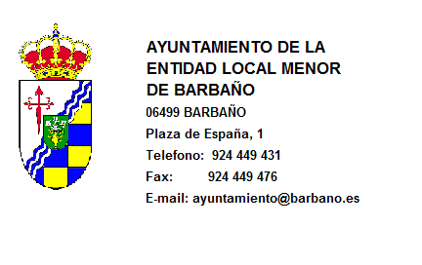

SE INFORMA:

CON MOTIVO DE LAS PRÓXIMAS ELECCIONES DEL DÍA 28 DE ABRIL DE 2019, “CRUZ ROJA” PONDRÁ A DISPOSICIÓN DE TODAS AQUELLAS PERSONAS CON MOVILIDAD RECUCIDA UNA UNIDAD MÓVIL GRATUITA PARA DESPLAZAR A LOS INTERESADOS HASTA EL COLEGIO ELECTORAL .

LAS PERSONAS QUE ESTÉN INTERESADAS EN QUE SE LES PRESTE ESTE SERVICIO, DEBERÁN COMUNICARLO PREVIAMENTE EN LAS OFICINAS DEL AYUNTAMIENTO ANTES DEL DÍA 25 DE ABRIL DE 2019.

EL ALCALDE

Juan Manuel Ambrona Rando

